Cách thức hoạt động của Phishing
Bạn đã từng nhận email từ ngân hàng này trước đó nhưng email này có vẻ đáng nghi ngờ, đặc biệt là nó yêu cầu bạn trả lời ngay lập tức nếu không tài khoản của bạn sẽ bị đóng. Bạn sẽ làm gì?
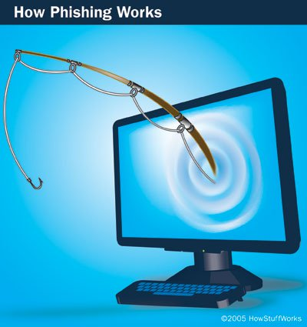
Những thông báo như thế này hoặc tương tự là những ví dụ của Phishing – lừa đảo trực tuyến, một phương pháp của identity theft – ăn cắp dữ liệu cá nhân. Ngoài việc ăn trộm thông tin cá nhân và dữ liệu về tài chính, kẻ chuyên lừa đảo trực tuyến (phisher) có thể lây nhiễm máy tính với virus và thuyết phục mọi người tham gia một cách vô thức vào việc rửa tiền.
Hầu hết mọi người gặp lừa đảo trực tuyến với email lừa đảo hoặc giả danh ngân hàng, công ty tín dụng hoặc các doanh nghiệp như Amazon và eBay. Những email này trông rất giống thật và cố gắng thuyết phục mọi nạn nhân tiết lộ thông tin cá nhân. Tuy nhiên, thông báo dạng email chỉ là một phần nhỏ của lừa đảo trực tuyến.
Từ đầu đến cuối, quá trình này bao gồm:
1. Lên kế hoạch: Những kẻ lừa đảo trực tuyến xác định mục tiêu doanh nghiệp nào “xứng đáng” là nạn nhân và xác định cách lấy địa chỉ email khách hàng của doanh nghiệp đó. Chúng thường sử dụng cách gửi nhiều email và phương pháp thu thập địa chỉ email như những spammer.
2. Thiết lập: Sau khi xác định được doanh nghiệp và nạn nhân, phisher sẽ tìm cách để phát tán email và thu thập dữ liệu. Thông thường, chúng sử dụng địa chỉ email và một trang web nào đó.
3. Tấn công: Đây là bước mọi người đều biết – phisher sẽ gửi một thông báo giả mạo, như đến từ một nguồn đáng tin cậy.
4. Thu thập: Phisher sẽ thu thập thông tin mà nạn nhân điền vào các trang Web hoặc các cửa sổ pop-up.
5. Ăn cắp dữ liệu cá nhân và lừa đảo: Phisher sử dụng thông tin mà chúng thu thập được để thực hiện mua bán bất hợp pháp hoặc thậm chí là thực hiện lừa đảo.
Nếu những kẻ lừa đảo trực tuyến muốn sắp xếp một cuộc tấn công khác, hắn sẽ xác định tỷ lệ thành công và thất bại của một vụ lừa đảo đã thành công rồi bắt đầu lại quá trình.
Lừa đảo trực tuyến
Nếu mọi người không tiết lộ thông tin về tài khoản ngân hàng, số thẻ tin dụng hoặc mật khẩu, phisher sẽ tiến hành thêm bước phụ để lừa đảo nạn nhân đưa cho chúng những thông tin này. Những kiểu lừa đảo để lấy thông tin được gọi là social engineering – kỹ thuật lừa đảo.
Nguồn gốc của từ phishing – lừa đảo trực tuyến
Tài liệu đầu tiên sử dụng từ “phishing” vào năm 1996. Hầu hết mọi người cho rằng nó được bắt nguồn từ việc phát âm giông từ fish (câu cá), có nghĩa là “ câu, moi thông tin”.
Phisher thường sử dụng logo thực của một công ty và sao chép email hợp pháp của họ, thay thế đường link để dẫn nạn nhân tới trang lừa đảo của chúng. Chúng sẽ sử dụng các địa chỉ giả mạo trong mục “From” và “Reply-to” của email và chỉnh sửa đường link để làm chúng trông hợp pháp hơn. Tuy nhiên, chỉnh sửa lại diện mạo của một email chỉ là một phần của quá trình.
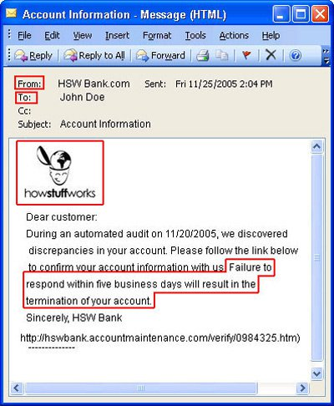
Hầu hết các thông báo lừa đảo luôn đưa ra những lý do để khiến nạn nhân hành động nhanh, làm trước nghĩ sau. Những thông báo này thường cảnh báo nạn nhân rằng tài khoản của họ sẽ bị đóng nếu không phản hồi nhanh chóng. Một số lừa nạn nhân với những cuộc mua bán mà họ chưa từng làm. Bởi nạn nhân không muốn mất tiền mà họ thực sự không muốn, nạn nhân sẽ kích theo đường link và mở cửa cho những kẻ lừa đảo có được một số thông tin quan trọng.
Ngoài ra, rất nhiều người tin vào những quy trình tự động, cho rằng chúng vô hại bởi con người. Đó là lý do tại sao rất nhiều tin nhắn khẳng định rằng những thử nghiệm trên máy tính hoặc các quy trình tự động khác có thể làm tiết lộ những sai sót liên quan tới tài khoản của nạn nhân. Nạn nhân cũng rất hay tin rằng ai đó ai đó đang cố gắng đột nhập vào tài khoản của mình hơn là tin rằng máy tính đang có lỗi.
Lừa đảo trực tuyến: không chỉ riêng E-mail
E-mail là cách hay được sử dụng nhất để thu hút lừa đảo. tuy nhiên, một số kẻ còn tìm kiếm nạn nhân thông qua:
• Tin nhắn nhanh
• Tin nhăn điện thoại
• Phòng chat
• Quảng cáo giả
• Bảng thông báo và danh sách email
• Các trang tìm việc giả mạo
• Thanh công cụ giả trong các trình duyệt
Tiếp đến, chúng ta sẽ tìm hiểu những cách thức để tạo nên một thông báo giả.
Địa chỉ giả
Trình duyệt Web và email khách hàng càng phức tạp, phisher càng dễ để tìm ra các lỗ hổng và điểm yếu. Điều này có nghĩa là những kẻ lừa đảo trực tuyến sẽ thêm những mánh khóe với các chương trình để trở nên ngày càng nguy hiểm hơn. Ví dụ, khi các cách thức chống spam và lừa đảo trực tuyến càng có hiệu quả, phisher càng tinh ranh để vượt qua những cách thức này.
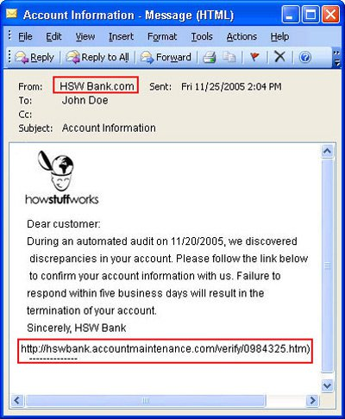
Cách thức thông dụng nhất là sử dụng địa chỉ giả. Rất nhiều chương trình email cho phép người dùng điền thông tin trong mục From và Reply-to. Trong khi điều này có thể tiện dụng khi mọi người sử dụng nhiều email, điều này còn tạo điều kiện cho những kẻ lừa đảo trực tuyến tạo một email trông giống với nguồn hợp pháp. Một số email server cho phép các máy tính kết nối với giao thức SMTP mà không cần tới mật khẩu. Điều này cho phép phisher có thể kết nối trực tiếp tới email server và chỉ dẫn gửi thông báo tới nạn nhân.
Những mánh khác bao gồm:
- Những đường link không rõ ràng. Những đường dẫn này trông có vẻ thật những thực ra nó được kết nối trực tiếp nạn nhân với trang Web của kẻ lừa đảo. Một số kỹ năng làm lu mờ bao gồm:
- Sử dụng địa chỉ sai, giả mạo của một trang Web hoặc sử dụng tên miền quốc tế để tái tạo lại địa chỉ URL với những kí tự khác hơn một chút.
- Sử dụng tên công ty vào địa chỉ URL nhưng với một tên miền khác.
- Sử dụng định dạng thay thế, như hệ thập lục phân để hiển thị địa chỉ URL.
- Kết hợp sử dụng các hướng dẫn để đổi hướng tới những địa chỉ URL đáng tin cậy.
- Sử dụng HTML để hiển thị đường link giả. Ví dụ, một đường link trông giống như sẽ dẫn bạn tới một bài báo nhưng thực chất nó lại hướng bạn tới toàn bộ các bài khác.
• Đồ họa. Bằng cách xác định tài khoản và trình duyệt mà “con mồi” đang sử dụng, phisher thay thế hình ảnh của thanh địa chỉ và khóa bảo vệ lên thanh địa chỉ thực.
• Cửa sổ pop-up và frames. Cửa sổ pop-up chứa mã độc có thể xuất hiện trên trang web mà bạn đang xem hoặc frame ẩn xung quanh trang có thể chứa mã độc.
• HTML. Một số email lừa đảo trông như vô hại nhưng lại chứa các địa chỉ HTML ẩn cùng với các đường dẫn giúp email này vượt qua được cách chương trình chống spam.
• Cache DNS chứa mã độc. Cách gọi khác là pharming, khi phisher thay đổi thông tin server DNS. Điều này khiến mọi người truy cập vào một địa chỉ Web giả trực tiếp từ một địa chỉ nào đó. Pharming rất khó để có thể phát hiện và có thể làm hại nhiều nạn nhân trong cùng một lúc.
Những kẻ lừa đảo có thể sử dụng một máy tính trung gian giữa nạn nhân với trang Web để ghi lại những giao dịch của nạn nhân. Chúng cũng có thể tận dụng những trang Web có bảo mật kém và điển mã độc vào một trang nào đó. Ngoài ra, những phisher sử dụng các phương pháp này sẽ không phải ngụy trang cho đường link của chúng bởi trang Web mà chúng lợi dụng là một trang hợp pháp, nạn nhân sẽ không có bất kì nghi ngờ nào về việc thông tin của họ sẽ bị ăn trộm.
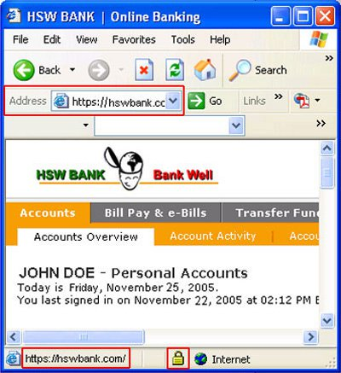
Ngoài ra, phisher có thể sử dụng các chương trình chứa mã độc trong các chiêu lừa của mình:
• Trojans giúp khóa phím và chụp màn hình giúp ghi lại và gửi thông báo mọi thông tin tới phisher.
• Trojans truy cập từ xa, biến máy tính của nạn nhân thành máy trung gian, phisher sử dụng máy trung gian này để phát tán email lừa đảo khác hoặc là máy chủ cho một trang Web giả.
• Người máy ảo thực hiện các cuộc trò chuyện với nạn nhân trong phòng chat hoặc điều phối một mạng ảo.
• Spyware theo dõi và ghi lại những hoạt động của người dùng trên mạng, giúp phisher có thể lên kế hoạch cho vụ tấn công.
Chống lừa đảo trực tuyến
Các bước bạn thường dùng để bảo vệ máy tính của bạn như sử dụng firewall và phần mềm diệt virus, cũng có thể giúp bạn tránh khỏi lừa đảo trực tuyến. Bạn có thể hiển thị chứng chỉ số SSL của trang Web và bản kê in sẵn của ngân hàng hoặc thẻ tín dụng để có thêm những biện pháp bảo mật.
Ngoài ra, phisher có xu hướng để lại một số dấu hiệu trong email thông báo và địa chỉ Web. Khi bạn đọc email, hãy chú ý tới:
1. Các câu chào chung chung, như “Dear Customer”. Nếu ngân hàng bạn đang gửi tiền gửi cho bạn một thông báo chính thức, sẽ có tên đầy đủ của bạn trong đó (gần đây một số phisher đã chuyển sang kiểu lừa mới - spear phishing – bao gồm thông tin cá nhân của bạn)
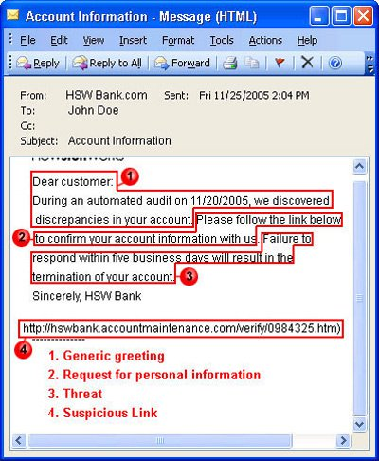
2. Đe dọa về tài khoản của bạn và yêu cầu người dùng phải có hành động ngay, ví dụ như “hãy trả lời trong vòng 5 ngày, nếu không chúng tôi sẽ đóng tài khoản của bạn”.
3. Yêu cầu thông tin cá nhân. Hầu hết các doanh nghiệp không yêu cầu bạn cung cấp thông tin cá nhân thông qua điện thoại hoặc email trước khi lừa đảo trực tuyến trở nên phổ biến.
4. Những đường link khả nghi. Đường link dài hơn bình thường, sai chính tả cũng có thể là dấu hiệu của lừa đảo trực tuyến. Sẽ an toàn hơn nếu bạn địa chỉ của trang Web trong trình duyệt, hơn là kích vào bất kì đường link nào trong email.
5. Sai chính tả trầm trọng
May mắn thay, các doanh nghiệp và chính phủ vẫn đang chiến đấu với nạn lừa đảo trực tuyến. Cuối năm 2006, chính phủ Mỹ đã hướng dẫn các ngân hàng sử dụng các phương pháp bảo mật, bao gồm cả mật khẩu lẫn các phương pháp như thẻ bài xác nhận, máy quét vân tay, đối với giao dịch trực tuyến. Rất nhiều nhà cung cấp dịch vụ Internet (ISP) và lập trình viên đã cung cấp những thanh công cụ phishing giúp nhận dạng bảo mật, thông báo cho bạn những địa chỉ bạn muốn truy cập đã được đằng kí và xử lý. Họ cũng cung cấp những công cụ thông báo hiện tượng phishing. Các phần mềm khác sử dụng các dấu hiệu nhận biết để xác nhận bạn đã truycập địa chỉ hợp pháp.
Các số liệu về Phishing
• 13,776 các vụ do phishing tấn công vào 5,259 trang Web diễn ra vào tháng 8 năm 2005.
• Chúng nhắm mục tiêu vào 84 doanh nghiệp khách nhau nhưng có 3 doanh nghiệp nhận 80% khả năng tấn công.
• 85% các vụ tấn công nhằm vào các ngân hàng hoặc các tổ chức tài chính.
• Phisgher thành công trong việc lấy trộm thông tin cá nhân từ 5% số nạn nhân của chúng.
• 57 triệu người sử dụng Internet ở Mỹ đã ít nhất 1 lần nhận được email phishing, và đã có 1,7 triệu người đã gửi thông tin cá nhân cho những kẻ lừa đảo trực tuyến.
Đối mặt với phishing
Nếu nhận được một email mà bạn tin là của những kẻ lừa đảo trực tuyến, bạn không nên: trả lời lại, kích vào đường link có trong email hoặc điền những thông tin cá nhân. Thay vào đó, bạn nên tìm cách thông báo với doanh nghiệp đang bị chúng giả mạo. sử dụng trang Web hoặc số điện thoại của họ hơn là đi theo các đường link trong email giả mạo.
Nếu bạn tin rằng mình đã gửi thong tin cá nhân cho một phisher, bạn nên gửi thông báo tới:
• Công ty đã bị giả mạo
• Các ngân hàng, tổ chức tín dụng để họ đóng các thông tin cá nhân của bạn
• Thông báo tới trụ sở công an gần nhất
Ngoài ra, bạn nên đổi mật khẩu tại trang mà bạn vừa mới bị lừa. Nếu sử dụng mật khẩu chung cho nhiều trang Web, bạn cũng nên đổi hết mật khẩu cho các trang đó.

